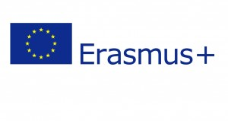
NATJEČAJ ZA LOGOTIP PROJEKTA
U sklopu Erasmus+ projekta EUse science to STEAM up your school koji se provodi u našoj školi, molimo vas da preko sata razrednika animirate djecu da nacrtaju logotip projekta kako bismo uključili što veći broj djece. Logo bi trebao sadržavati zastave zemalja sudionica ( Hrvatska, Švedska, Nizozemska, Njemačka, Španjolska i Danska), zastavu EU i naziv Erasmus + te naziv projekta EUse science to STEAM UP your school. Kako je projekt iz područja STEAM-a (Science Technology Engineering Art Maths) bilo bi dobro da dodaju nešto iz tih predmeta ( npr epruveta iz kemije, biljku iz biologije, neke formule iz matematike, fizike, nešto iz informatike.) Svaki razred neka izabere najbolji crtež i dostavi ga profesoricama Mileni Knezović ili Mirandi Barac do 23.10. Najuspješnija tri crteža će predstavljati našu školu na međunarodnom natjecanju za logotip projekta. Organizator natjecanja je predvidio i nagradu za učenika/cu čiji rad pobijedi. Pobjednički logo će se koristiti u svim dokumentima projekta, web stranici, bedževima,majicama i sl.

